

Colegio Tecnológico Pulmahue

Quinto Básico

Estimados padres y apoderados el objetivo de esta guía de trabajo es que el estudiante identifique las maneras de decir la hora, para eso deberán observar el reloj de ejemplo, recordando los números y diferencias entre la posición de las agujas del reloj.
Para dudas y consultas enviar correo a Yorka.sepulveda.pulmahue@gmail.com de 9 a 7pm, en caso de necesitar material extra para el vocabulario también mandar correo.

O.A: Identificar maneras de decir la hora para luego escribir la forma correcta en cada reloj.

… O'CLOCK
FIVE TO…
FIVE PAST…

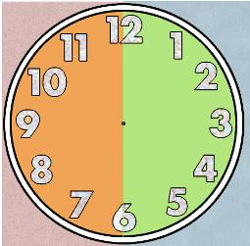
TEN PAST…
a QUARTER PAST…
TWENTY PAST…
TEN TO…
a QUARTER TO…
TWENTY TO…
TWENTY-FIVE TO…
TWENTY-FIVE PAST…
HALF PAST…

15 minutes =a quarter
30 minutes = half
REMEMBER!
a.m.- in the morning
p.m.-in the afternoon ,in the evening

6.00 - | It's six o'clock | 6.35 - | It's twenty-five to seven
6.05 - | It's five past six | 6.40 - | It's twenty to seven
6.10 - | It's ten past six | 6.45 - | It's a quarter to seven
6.15 - | It's a quarter past six | 6.50 - | It's ten to seven
6.20 - | It's twenty past six | 6.55 - | It's five to seven
6.25 - | It's twenty-five past six | 7.00 - | It's seven o'clock
6.30 - | It's half past six

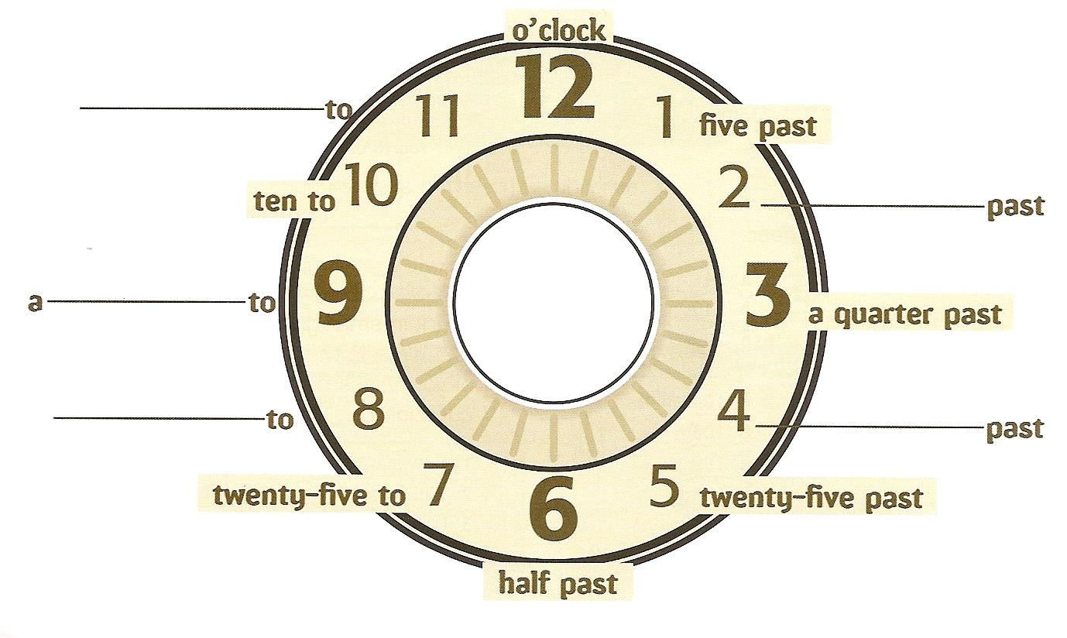
Ahora completa el reloj, guiate por el reloj de ejemplo más arriba, recuerda que la aguja más corta nos dice la hora y la aguja larga nos dice los minutos. El termino o'clock significa en punto, cuando la aguja de la hora esta en un numero y la de los minutos en el 12, es una hora en punto.
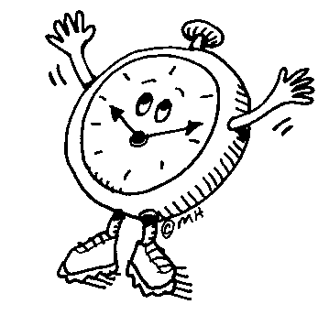
It’s your turn now. What’s the time?

Ahora escribe la hora en cada reloj, usa los ejemplos más arriba. Aguja corta para
Horas, aguja larga los minutos.

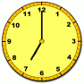 | 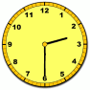 | 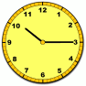 | 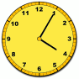
It’s _____________ | It’s _____________ | It’s _____________ | It’s _____________
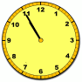 | 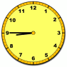 | 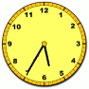 | 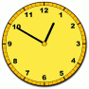
It’s _____________ | It’s _____________ | It’s _____________ | It’s _____________
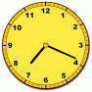 | 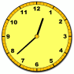 | 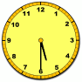 | 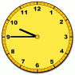
It’s _____________ | It’s _____________ | It’s _____________ | It’s _____________

Draw : Dibuja las agujas de acuerdo a la hora escrita en cada reloj

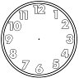 | 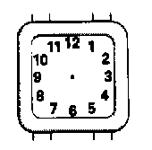 | 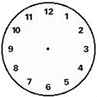
It’s quarter to two | It’s half past one | It’s twenty to eleven | It’s ten past three

